МБУ ДО «Центр детского творчества»
Дубёнского муниципального района РМ

Открытое занятие
на тему:
«Выполнение яблока в технике айрис – фолдинг» (аппликационная мозаика или радужное склеивание).

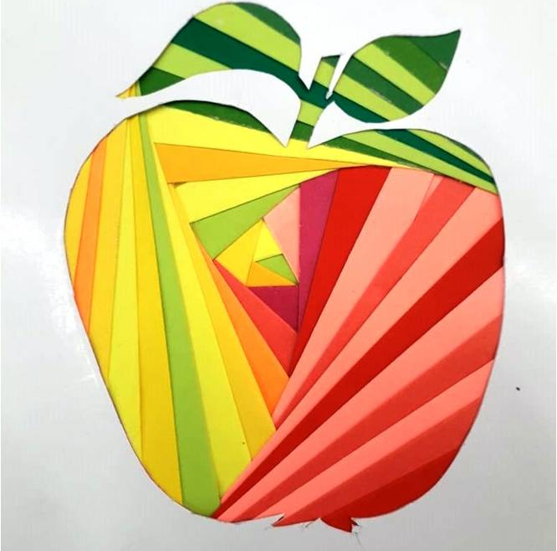

Подготовила: Уралева Т. А., педагог
дополнительного образования.

Дубенки, 2022 г.

Тема: «Выполнение яблока в технике айрис – фолдинг» (аппликационная мозаика или радужное склеивание).
Цель:
Развитие художественно – творческих способностей, познавательного интереса и практических умений детей через освоение изготовления изделий в технике айрис – фолдинг (радужное склеивание).
Задачи:
Образовательные:
1) Расширить знания детей о технике бумажного рукоделия айрис – фолдинг (аппликационная мозаика или радужное склеивание). Знакомство с возможностями применения других материалов (цветная бумага, газеты, журналы, атласные ленты и др.), использовать эти материалы в своей работе.
2) Закреплять ранее изученные и осваиваемые умения: организация рабочего места, выполнение работы по плану. Закрепить умение работать по шаблону, правильно и аккуратно складывать композицию, подбирать цветовые оттенки для аппликации
3) Совершенствовать приёмы резания ножницами, наклеивания деталей скотчем; совершенствование умений реализовывать полученные знания в практическом применении;
4) Формирование навыков работы в парах, группах, коллективе; создание на занятии рабочей дружеской атмосферы.
Развивающие: способствовать развитию логического мышления, памяти, устной речи; мелкой моторики, пространственного воображения и фантазии.
Воспитательные:
1) Воспитывать умение работать в коллективе, ответственность за порученное задание, аккуратность.
2) способствовать воспитанию общей культуры труда, соблюдения правил безопасной работы инструментами и правил санитарной гигиены; технологической культуры: грамотного выполнения трудовых операций, рационального использования времени, экономного расходования материалов, аккуратности в работе; художественно-эстетического вкуса, творческой активности, усидчивости, трудолюбия.

Материалы, оборудование: айрис – схема, трафарет, полоски атласной ленты, скотч, клей, ножницы.

Ход занятия:
1. Организационный момент.
- Добрый день, девочки и уважаемые гости! Я очень рада видеть вас на занятии. Давайте улыбнемся друг другу. Мне очень приятно видеть ваши лица, ваши улыбки и думаю, что занятие принесёт нам всем радость общения друг с другом. Вы многое узнаете и многому научитесь.

2. Постановка темы и цели занятия
- Давайте вспомним с какой новой техникой мы с вами познакомились на прошлом занятии? (Айрис-фолдинг)
- Где появилась эта техника? Эта техника появилась в Голландии.
- Как по другому ее называют? По другому её называют «Радужное складывание». Иными словами айрис фолдинг – это складывание полос цветной бумаги, атласной ленты, полосок ткани под углом в виде закручивающейся спирали.

- Итак, сегодня нам предстоит выполнить яблоко в технике айрис фолдинг.

- Девочки, скажите что такое яблоко? (Плод яблони)
- Чем богаты плоды яблони?
Богаты плоды витамином С. Ежедневное употребление в пищу 1-2 плодов снижают риск возникновения простудных заболеваний в три раза. Рекомендуют употреблять яблоки при заболевании печени и почек. Яблоки продлевают молодость, придают силу, помогают бороться с болезнями. Из яблок готовят варенье, джем, компот, сок, запекают в духовке и, конечно же едят свежими.

Для работы нам потребуется: айрис – схема, трафарет, полоски атласной ленты, скотч, клей, ножницы.

3.Техника безопасности
1.Соблюдай порядок на рабочем месте.
2.Подавай ножницы кольцами вперед.
3.Не держи ножницы концами вверх - можно пораниться.
4.Не оставляй ножницы раскрытыми.

4. Практическая работа
Две главных составляющих работы в технике айрис фолдинг — схема и шаблон
Схема имеет цифры и линии. Линии означают границу для раскладки ленты, а цифры - последовательность ее наклеивания.

По контуру шаблона на листе основы вырезают фигурное окно(в данном случае это шаблон яблока)
С помощью скрепок прикрепляем айрис-схему на лицевую сторону фона основы.
С обратной стороны на рисунок наклеиваются полоски атласной ленты строго в определенном порядке, по часовой стрелке. Длину полосок определяем и отрезаем по ходу работы.

Но прежде чем начать работу, я предлагаю вам посмотреть на эти яблоки. Какого они цвета? Основной цвет красный. Дополнительные цвета - желтый, оранжевый. И я думаю, у каждой из вас получится особенный, уникальный цвет яблока.
И так, начнем с цифры 1.
Полосы приклеиваются только на картон! Это очень важное условие для нашей работы.
Приклеиваем первую полоску. Линии на полоске должны располагаться вдоль линии на схеме
Продолжаем работу, последовательно соблюдая порядок чисел
В конце нашей схемы остается треугольник, который нужно заклеить оставшейся полоской красного цвета.
Когда закрыт последний центральный фрагмент, переворачиваю работу и снимаю с лицевой стороны айрис - схему
Изнаночная сторона заклеивается шаблоном из цветной бумаги.

5.Итог занятия

- Ребята давайте посмотрим, что у нас получилось? Какие красивые работы.
Итак, наша работа завершена. Поделки - аппликации в технике «Айрис – фолдинг» выполнены. Они вам нравятся?
Давайте сделаем небольшую выставку. Приклеим наши яблочки на яблоню.
Чему мы с вами научились?
В чём испытали затруднения?
Чьё яблочко на ваш взгляд получилось самое многоцветное?

Все молодцы старались и работали активно.

